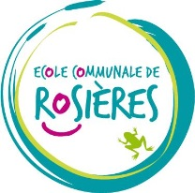
Juin 2022

Chers Parents,

Voici venu le temps de penser à la prochaine rentrée scolaire et aux éventuels achats !
Veuillez trouver ci-dessous le matériel nécessaire à la 1ère année.

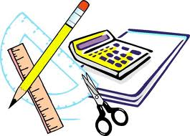
. Dans un sachet (ex : sac de congélation), il y aura :
- 2 crayons gris
- 1 gomme
- 1 taille crayons avec réservoir
- une latte de 15-20 cm
- une paire de ciseaux (attention si votre enfant est droitier ou gaucher !)
- 1 tube de colle « Pritt » (pas de colle de couleur)
Une trousse sera fournie ultérieurement par l’école

.Dans une trousse, il y aura :
- des crayons de couleur
- des marqueurs

. 1 trousse (boîte) de réserve contenant :
- 3 crayons gris
- 1 gomme
- 2 tubes de colle

.Divers
- 1 ardoise « Velleda » + 4 magicolors
- 2 boîtes de mouchoirs
- 1 tablier sur lequel le nom de l’enfant est inscrit
- 1 photo (format carte d’identité)
- 2 enveloppes sur lesquelles est inscrit le nom de l’enfant
- 1 farde à rabats

Tout le matériel repris ci-dessus restera à l’école et ce afin d’éviter les pertes de matériel et d’alléger les cartables. Il faudra donc prévoir une petite trousse pour la maison contenant crayon gris, gomme, taille-crayon, ciseaux et quelques crayons de couleur)

Nous insistons pour que tout le matériel soit bien marqué au nom de votre enfant dès la rentrée scolaire.

Cahiers et fardes :

Les cahiers et certaines fardes sont fournis par l’école, mais il faut prévoir 1 farde de format A4 à 2 anneaux dos 4 cm

Cours philosophiques :

Morale : 1 farde A4 à 2 anneaux (dos 4 cm) qui sera réutilisée chaque année

Cours de gymnastique :

Un petit sac contenant : un short bleu marine ou noir, le T-shirt de l’école (offert par l’école aux nouveaux élèves) et des sandales de gymnastique. Pour les filles, de quoi attacher les cheveux.
Le tout marqué au nom de l’enfant.

Cours de natation :

Un sac de bain contenant un maillot, un essuie de bain et un bonnet marqués au nom de l’enfant.

Dans l’attente de vous accueillir le 29 août, nous vous souhaitons de bonnes vacances.

L’équipe éducative.

